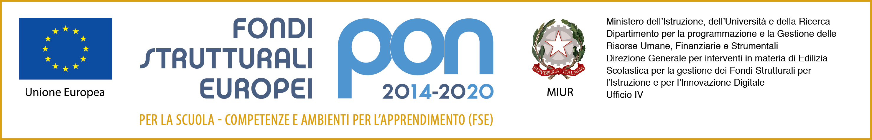

# ISTITUTO COMPRENSIVO STATALE “FILIPPINO LIPPI”



Codice Fiscale 92052510481 Codice Ministeriale POIC81500E

Via Corridoni, 11 - 59100 PratoTel. 0574 467256 Fax 0574 695874

e-mail: poic81500e@istruzione. - PEC: poic81500e@pec.istruzione.it

http://www.lippi.prato.gov.it

ALL. 1A

**PROGRAMMA OPERATIVO NAZIONALE**

“Per la scuola, competenze e ambienti per l'apprendimento” 2014-2020.

Avviso prot. AOODGEFID/3340 del 23/03/2017

”Potenziamento delle competenze di cittadinanza globale”.

Asse I – Istruzione-Fondo Sociale Europeo (FSE).

Obiettivo specifico 10.2 Miglioramento delle competenze chiave degli allievi-

Azione 10.2.5 Azioni volte allo sviluppo delle competenze trasversali.

Sottoazione 10.2.5.A Competenze trasversali.

***Codice Identificativo Progetto* 10.2.5A-FSEPON-TO-2018-248**

***CUP* J37I18000660006**

Al RUP – Dirigente Scolastico

Dott.ssa Sandra Bolognesi

**DOMANDA DI PARTECIPAZIONE BANDO DI RECLUTAMENTO**

**FIGURA AGGIUNTIVA INTERNA**

**MODULO FORMATIVO “Libertà è partecipare”**

Il/La sottoscritto/a ________________________________________________________________________ nato/a a ______________________________il______________ residente a__________________________ in via/piazza_______________________________________________________________n. ____________, C.F. _______________________________________________________ tel. _________________________

e-mail _____________________________________ docente in servizio presso questo Istituto,

CHIEDE

L'ammissione alla selezione interna in qualità di **FIGURA AGGIUNTIVA,** relativamente al modulo formativo

**"Libertà è partecipare"**

A tal fine, valendosi delle disposizioni di cui all'art. 46 del DPR 28/12/2000 n. 445, consapevole delle sanzioni stabilite per le false attestazioni e mendaci dichiarazioni, previste dal Codice Penale e dalle Leggi speciali in materia:

DICHIARA sotto la personale responsabilità di essere in possesso dei requisiti essenziali previsti dal presente art. 2;

DICHIARA di essere in possesso/non essere in possesso (crocettare nella casella corrispondente) dei sotto elencati titoli culturali e professionali e di servizio previsti dall’art. 5 dell’Avviso:

|  |
| --- |
| a. Esperienza didattica documentata con alunni in fascia di età 11-14 anni  - possiedo ed elenco sotto  - non possiedo |
| 1 |
| 2 |
| 3 |
| 4 |

|  |
| --- |
| b Laurea in psicologia, pedagogia, scienze dell’educazione e similari  - possiedo ed elenco sotto  - non possiedo |
| 1 |
| 2 |
| 3 |
| 4 |

|  |
| --- |
| c. Corsi di formazione e/o specializzazione attinenti l'area d’intervento  -possiedo ed elenco sotto  - non possiedo |
| 1 |
| 2 |
| 3 |
| 4 |

Allega:

1. CV formato europeo sottoscritto

2. Copia di un documento di identità valido

Luogo e data _______________________

Firma ____________________

**CONSENSO AL TRATTAMENTO DEI DATI PERSONALI**

Il/la sottoscritto/a dichiara inoltre di avere acquisito l’atto di informazione ai sensi dell’Art. 13 del Regolamento UE 2016/679 del Parlamento Europeo (relativo al trattamento dei dati personali) ed è informato che i dati personali forniti saranno raccolti presso l’Istituto in intestazione, Titolare del trattamento, e saranno trattati, anche con strumenti informatici, esclusivamente dal Titolare del trattamento e dai soggetti delegati, ai fini della gestione del procedimento per il quale la presente dichiarazione viene resa.

Si rende noto che sono identificate le seguenti figure: l’Istituto Comprensivo Statale “F. Lippi” (PO) come Titolare del trattamento dei dati, legalmente rappresentato dal Dirigente Scolastico Dott.ssa Bolognesi Sandra; DSGA Caterina Amato come Responsabile del Trattamento dati; Ing. Alessandro Ottanelli come Responsabile della Protezione dei Dati reperibile all’indirizzo mail [privacy@qes.toscana.it](mailto:privacy@qes.toscana.it).

Luogo e data ________________________

Firma _______________________